Univerzitet u Banjoj Luci
Elektrotehnički fakultet
Katedra za automatiku

Drugi kolokvijum iz predmeta
SISTEMI AUTOMATSKOG UPRAVLJANJA
28.01.2014.

- [30] Funkcija prenosa nekompenzovanog sistema ima oblik
$$W\left(s\right)=\frac{1}{(s+2)(s+5)(s+6)}$$
Projektovati kompenzator tako da faktor relativnog prigušenja para dominantnih konjugovano-kompleksnih polova bude $ζ=0.5$.

- [35] Funkcija prenosa procesa je
$$W\left(s\right)=\frac{1}{s(s+1)(0.5s+1)}$$
Projektovati redni kompenzator tako da brzinska konstanta bude $K_{v}=5$, pretek faze bude $Φ_{pf}≥40°$ i pretek pojačanja bude $d≥10 dB$.

- [35] Za sistem sa slike projektovati povratnu spregu po stanju sistema tako da kompenzovani sistem zadovolji sljedeće zahtjeve:
  - vrijeme smirenja $T_{s}=4 s$
  - preskok $Π\left(\%\right)=20\%$
  - sistem posjeduje nultu grešku stacionarnog stanja $e\left(∞\right)=0$ ako je ulazni signal oblika odskočne funkcije vremena

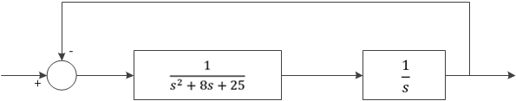

Maksimalan broj bodova koje je moguće ostvariti za rješenje svakog od zadataka je naveden u zagradama na početku tog zadatka.
Vrijeme izrade je 180 minuta.

